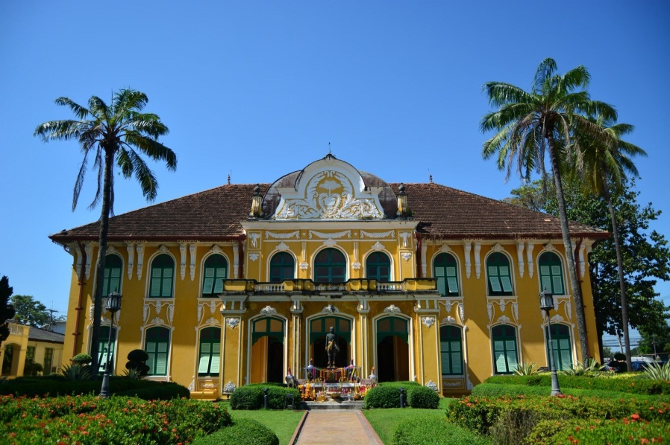
แนะนำแหล่งเรียนรู้ต่างๆ ในองค์การบริหารส่วนตำบลท่างาม
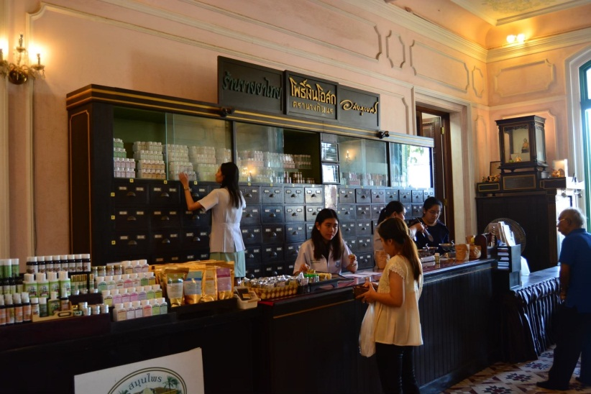
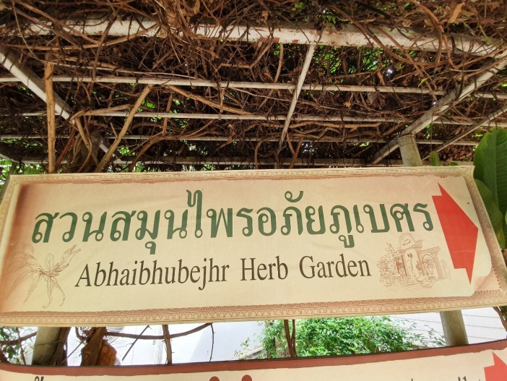
1.พิพิธภัณฑ์การแพทย์แผนไทย เพื่อให้เป็นแหล่งการศึกษา ค้นคว้า อ้างอิงรวบรวมการอนุรักษ์ตำรายาไทย การแพทย์ไทย การแพทย์พื้นบ้านของจังหวัดปราจีนบุรี รวมทั้งมีการดำเนินการเผยแพร่ความรู้ดังกล่าวให้กว้างขวางยิ่งขึ้นการใช้ทรัพยากรสมุนไพรพื้นบ้าน ผสมผสานความรู้ของภูมิปัญญาในท้องถิ่นที่ได้รับการถ่ายทอดจากรุ่นสู่รุ่น แต่ปัจจุบันความเจริญต่าง ๆ เข้ามาแทนที่ ทำให้วิถีชีวิตดั้งเดิมของชุมชนเกิดความเปลี่ยนแปลงในหลาย ๆ ด้านซึ่งรวมถึงเรื่องของการรักษาโรคและดูแลสุขภาพ จากเดิมเริ่มจากการดูแลตนเองก่อน หลังจากนั้นหากเกินความสามารถแล้วจึงจะไปพบแพทย์ที่โรงพยาบาล กลับกลายเป็นไม่ว่าจะป่วยน้อย ป่วยมากก็จะผลักภาระการดูแลของตนเองทั้งหมดไปให้กับหมอในโรงพยาบาล ต้องการยารักษาโรคนั้นโรคนี้ที่มากเกินความจำเป็น ทั้ง ๆ ที่บางอาการเจ็บป่วยหรือบางโรคนั้นสามารถใช้สมุนไพรพื้นบ้านที่มีอยู่ในประเทศของเราอยู่แล้ว ปัจจุบันทางกระทรวงสาธารณสุขจึงได้มีการรณรงค์ให้นำสมุนไพรท้องถิ่นมาใช้ในการรักษาโรค โดยนำสมุนไพรมาผ่านกระบวนการผลิตที่ได้มาตรฐาน เพื่อความสะอาดปลอดภัย ซึ่งโรงพยาบาลที่ให้ความสำคัญกับแนวทางในการรักษานำสมุนไพรมาใช้คือ “โรงพยาบาลเจ้าพระยาอภัยภูเบศร อ.เมือง จ.ปราจีนบุรี”

ลานธรรม วิถีถิ่น วิถีไทย วัดเลียบ
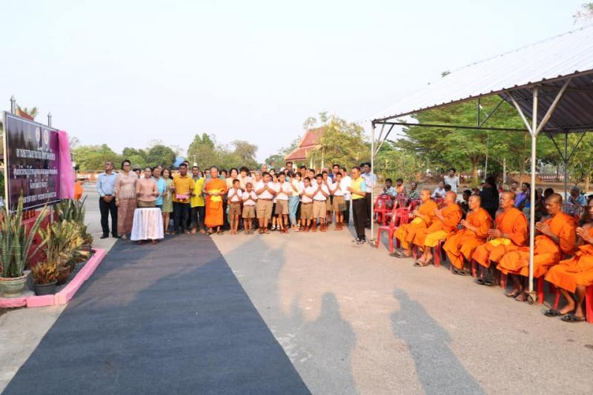
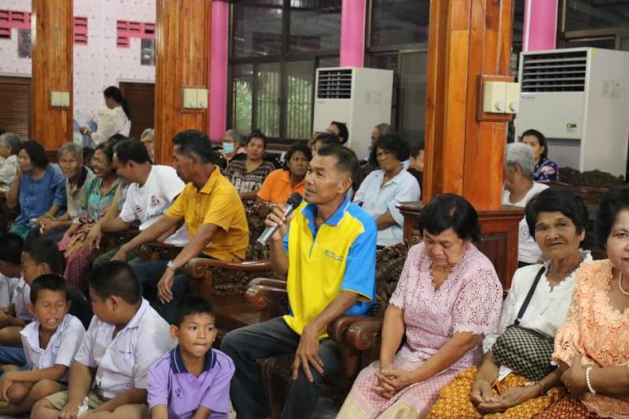
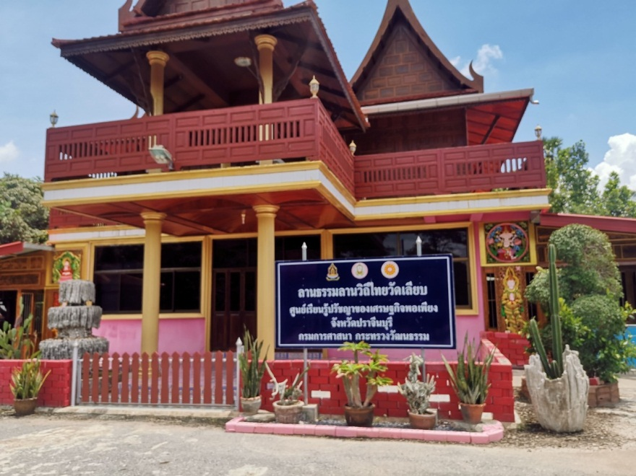
ชุมชนคุณธรรม และลานธรรม วิถีถิ่น วิถีไทย วัดเลียบ เพื่อพบปะ พูดคุย เสวนา ประชาคมร่วมกับผู้นำและประชาชนในชุมชน สร้างการรับรู้และความร่วมมือ นำสู่สังคมอยู่ดี มีสุข เคารพเทิดทูนสถาบันชาติ ศาสนา พระมหากษัตริย์ ณ วัดเลียบ ต.หน้าเมือง อ.เมืองปราจีนบุรี จ.ปราจีนบุรี โดยมุ่งเน้นให้ประชาชนตระหนักและใช้พื้นที่ของศาสนสถานเป็นแหล่งเรียนรู้หลักธรรมทางศาสนา หลักปรัชญาของเศรษฐกิจพอเพียง อนุรักษ์สืบสานประเพณี วัฒนธรรมอันดีงาม และภูมิปัญญาของท้องถิ่น และนำความรู้ ประสบการณ์ที่ได้รับจากการเข้าร่วมกิจกรรมไปปรับใช้ในการดำเนินชีวิตให้มีคุณภาพชีวิตที่ดีเป็นคนดีมีคุณธรรม ดำรงตนตามหลักปรัชญาของเศรษฐกิจพอเพียง ร่วมรักษามรดกทางวัฒนธรรมของชาติและของท้องถิ่น ส่งผลให้ชุมชนเกิดความสามัคคีปรองดอง สมานฉันท์ เกื้อกูลกัน ตลอดจนพลิกฟื้นให้ศาสนสถานกลับมาเป็น “ศูนย์รวมจิตใจของชุมชน” ใช้เป็นสถานที่จัดกิจกรรมทางศาสนา กิจกรรมเพื่อการพลิกฟื้นวิถีชีวิต ประเพณี วัฒนธรรมที่ดีงามรวมทั้งส่งเสริมการนำภูมิปัญญาท้องถิ่นมาใช้หรือพัฒนาต่อยอดสร้างมูลค่าเพิ่มเกิดเป็นผลิตผล ของท้องถิ่น สร้างงานและเสริมรายได้ให้แก่ชุมชนเพื่อให้ชุมชนเข้มแข็ง เกิดความผาสุกร่มเย็นจากการมีส่วนร่วมและความเสียสละของคนในชุมชน ซึ่งจะพัฒนากระบวนการดำเนินงานไปสู่สังคมคุณธรรมต่อไป

พิพิธภัณฑ์พื้นบ้านหาดสะแก
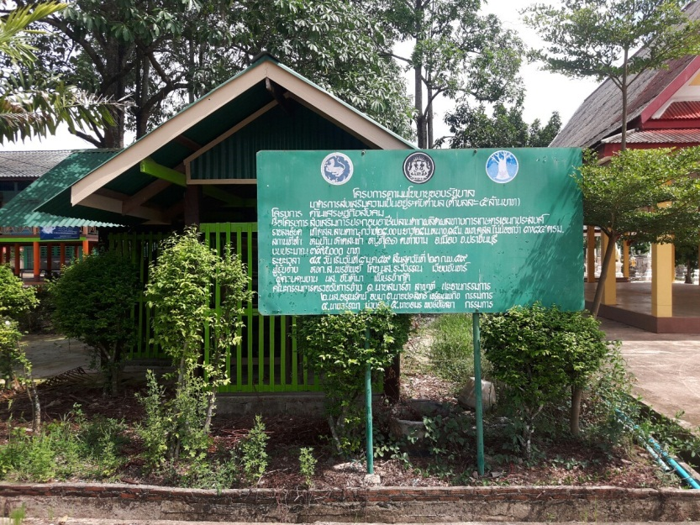
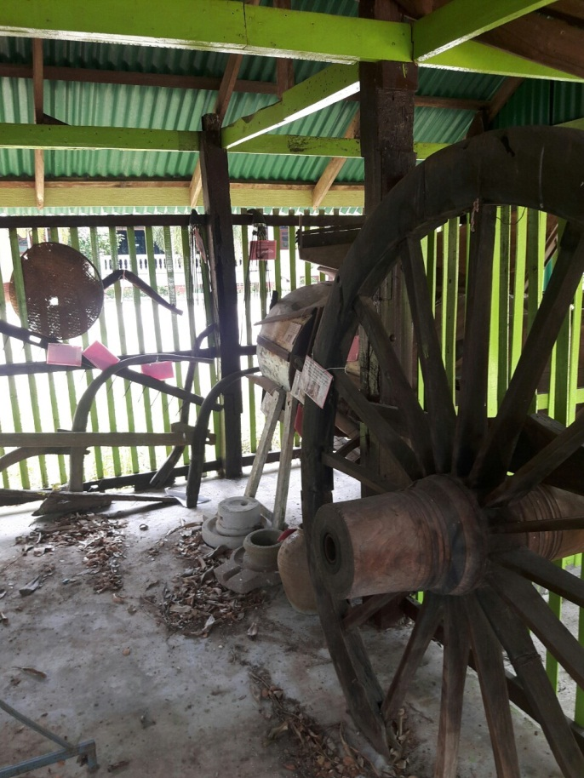
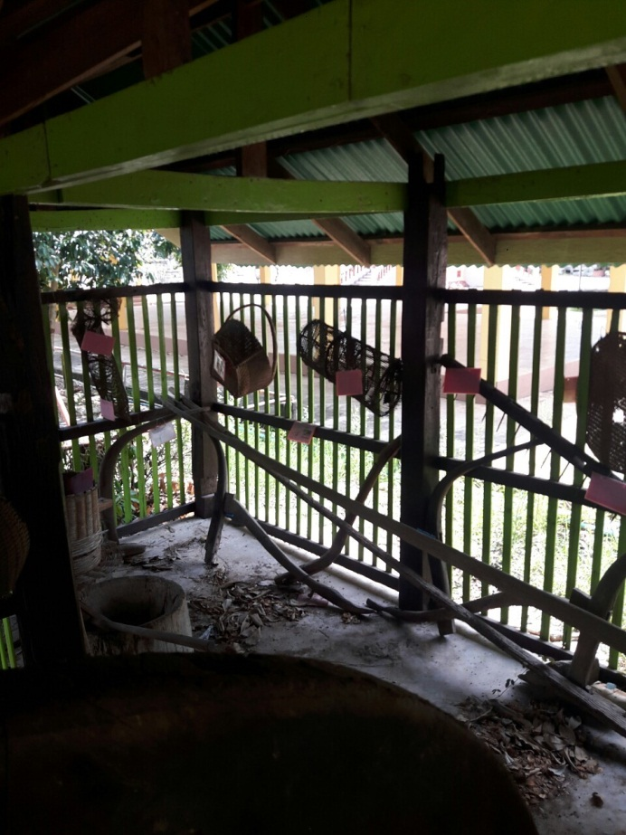
พิพิธภัณฑ์พื้นบ้านหาดสะแก ตั้งอยู่ที่โรงเรียนวัดหาดสะแก ตำบลท่างาม อำเภอเมือง จังหวัดปราจีนบุรี เป็นสถานที่ซึ่งรวบรวมอุปกรณ์เครื่องมือเครื่องใช้พื้นบ้าน ประวัติของชุมชนวัดหาดสะแก อีกทั้งยังเป็นแหล่งเรียนรู้ที่สำคัญเป็นอยางยิ่งของโรงเรียน วัดหาดสะแก และชุมชนข้างเคียง อันเป็นการอนุรักษต่อยอดและให้ความรู้แกผู้ที่สนใจใน เรื่องของเครื่องมือเครื่องใช้พื้นบ้าน

